AMYZON ANTİK KENTİ
Amyzon Antik Kenti’nin Coğrafi Konumu
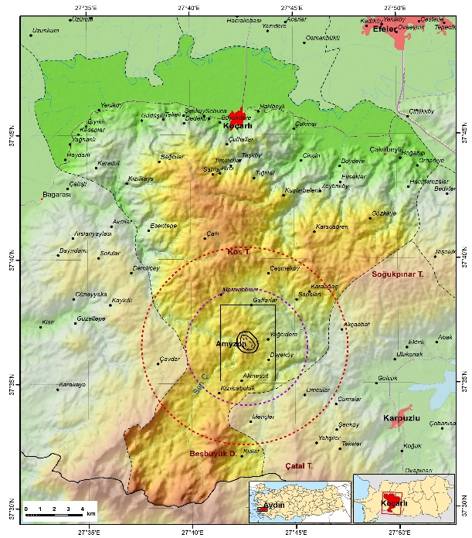
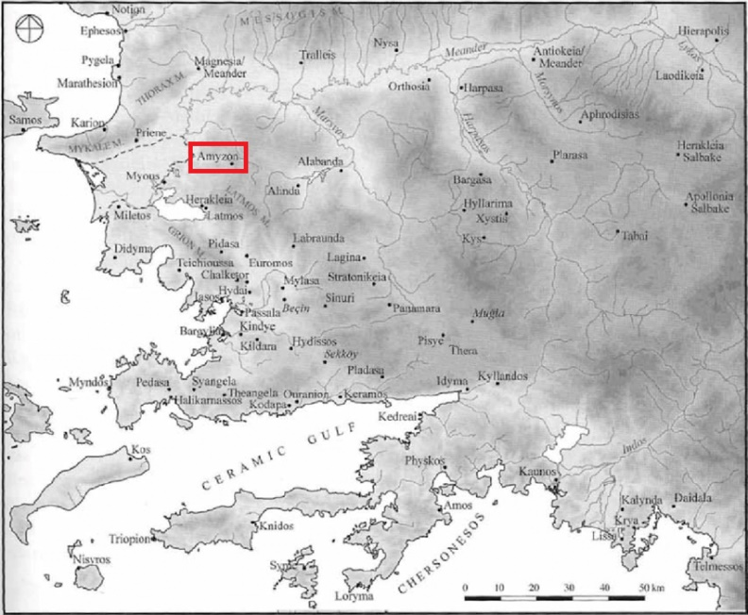
Amyzon Antik Kenti Aydın ilinin güneybatısında, Koçarlı ilçesinin Gaffarlar, Yağcıdere, Akmescit mahalleleri arasında Orta Asar Mevkiinde, Mersinbeleni ile Akmescit mahallelerini birbirine bağlayan yol üstünde yer almaktadır. Amyzon, Koçarlı ilçesinin güneyinde olup ilçeye 16 km uzaklıktadır. Bugün Mazın Kalesi olarak bilinen Amyzon iç Karya Bölgesi kentlerinden birisidir. Beşparmak Dağ Sırası üzerinde yer alan kent Soğukpınar Tepe, Kanlıtaş Tepe ve Beşbüyük Dağı ile çevrelenmiş alanda konumlanmıştır.

Amyzon Antik Kentinin Tarihçesi
Strabon'a göre Amyzon, Heraklia, Euromos ve Khalketor’la birlikte büyük kentlere bağlı bir sınır karakoludur. Bu nedenle antikçağ yazarları Amyzon’dan pek söz etmemişlerse de ele geçen yazıtlardan kentin tarihi hakkında bilgi edinilmektedir. Yazılı kaynaklara göre, MÖ 3. yüzyılda Ptolemaioslarla MÖ 2. yüzyılda ise Seleukoslar ile anlaşmıştır. MÖ 2. yüzyılın sonuna doğru da Latmos Herakleiası ile barış anlaşması yapmıştır. III. Antiokhos'un MÖ 203'de yazdığı bir mektuba göre kent bazı imtiyazlara sahip olmuş, kente Apollon ve Artemis tapınağına sığınanları koruma altına alma yetkisi de verilmiştir. Amyzon’un Klaros'a bir delege de gönderdiği bilinmektedir. Kent MS 2. yüzyılda dini bir merkez haline gelmiştir. Bu bilgiler dışında ele geçen yazıtlardan anlaşıldığı üzere genellikle bakım ve onarımını İmparatorluğun üstlendiği kent yolunun bakım ve onarımını kendilerinin yaptığı bilinmektedir. Bunun yanında Magnesia’dan ele geçen bir yazıttan da bilindiği üzere Magnesia ile Ephessos arasındaki yolun bir kısmı Amyzonlular tarafından yapılmıştır. Bu ve bunun gibi bilgilerden yola çıkılarak Amyzon’un MS 2. yüzyılda bölgede etkili bir kent olduğunu anlaşılmaktadır.
Kazı Araştırma Tarihçesi
Amyzon Antik Kentindeki araştırmalar 20. yüzyılın başlarından itibaren yapılmaya başlanmıştır. İlk çalışma W.R. Paton tarafından 1900 yılında yapılmıştır. Daha sonra H.N. Fowler 1906 da yaptığı Alabanda çalışmaları içinde Amyzon Kenti hakkında çok az bilgi vermiştir. 1970’li yıllarda H. Lauter tarafından yapılan çalışmanın ardından en kapsamlı kazı ve araştırma 1983 yılında J. Robert – L. Robert tarafından yapılmıştır. Böylece şimdiye kadarki en kapsamlı çalışma olan Foullies D’Amyzon et Carie adlı yayın ortaya konmuştur. V. Özkaya ve O. San tarafından 2002 yılında 19. Kazı Sonuçları Toplantısında “Alinda ve Amyzon, Two Ancient Cities in Caria” başlığıyla yapılan araştırma yayınlanmış kent hakkında bilgiler verilmişlerdir.
Amyzon Kenti hakkında 1900’lerin başından itibaren başlayan araştırmalar 2000’li yılların başlarına kadar sürmüştür. Yapılan çalışmaların neredeyse tamamının kısa süreli kazı ve yüzey araştırmaları ile gezi ve kütüphane çalışmalarından ibaret olduğu görülmektedir.
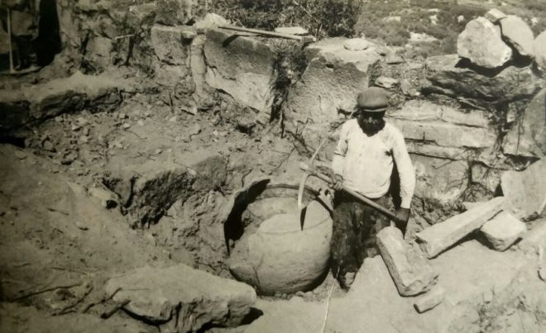

Mevcut Kalıntılar
Amyzon, Beşparmak Sıra Dağlarının zirvesinde yer alan bir antik kenttir. Bu nedenle ovada yer alan antik kentlere oranla daha az tahrip olmuştur. Kentin akropol yerleşimi daha önce yapılan araştırmalardan bilinmektedir. Kent içinde duvarlarının/iç surun oluşturduğu teras üzerinde Apollon ve Artemis tapınağına ait olduğu düşünülen bir kutsal alan tespit edilmiştir.
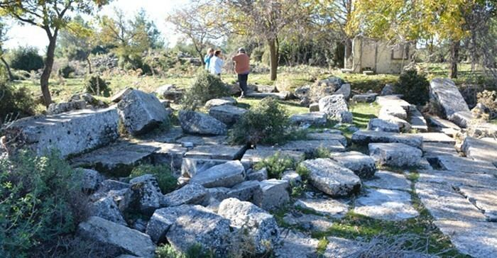
Teras alanını oluşturan duvar/ iç sur isodomos tekniğinde kesme taş bloklarla inşa edilmiş olup yer yer 90^{ο} dönüşlerle birlikle yaklaşık 137 m uzunluğundadır. Duvarın ayakta kalan kısmı 6 m yüksekliğinde ve 1.68 m kalınlığındadır. Bu duvar/sur olasılıkla MÖ 300'lere aittir. Kutsal alan içinde tespit edilen tapınak dor düzeninde olup 6x15 m ölçülerindedir. Tapınak Doğu-Batı yönünde inşa edilmiştir. Tapınak, bir naos ve bir pronaostan oluşmaktadır. Pronaos girişi ve naos dikdörtgen bloklarla döşelidir. Yapının bir temenos duvarı ile çevrili olduğu da düşünülmektedir. Doğu yönünde sunak olduğu tahmin edilen bir yapı da tespit edilmiştir. Alanda tespit edilen bir arşitrav bloğu üzerinde tapınağın Idrieus tarafından inşa edildiğini gösteren yazıt yer almaktadır. Bu yazıttan yola çıkılarak tapınak Hekatomnoslar Dönemi'ne tarihlenebilir. Adak sunularındaki yazıttan tapınağın Artemis ve Apollon'a ithaf edildiği anlaşılmıştır. Yapılan çalışmalarla elde edilen bu verilerin yanı sıra kutsal alanın tam anlamı ile araştırılması gerektiği de açıkça görülmektedir.
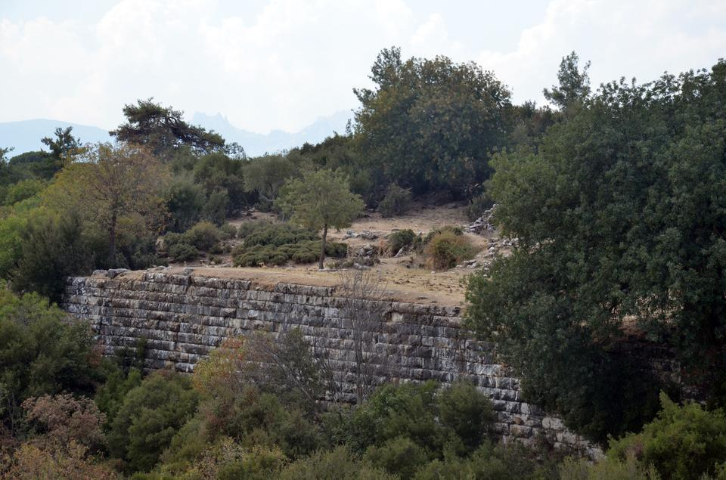
Kutsal alanın güneyinde yan yana 13 adet tonozlu oda bulunmaktadır. Bu odaların ölçülebilen yaklaşık uzunluğu 25 m, genişliği 4.5 m, yüksekliği ise 2.75 m’dir. Bu tonozlu odaların duvarlarının alt kısmı sıvalıdır. Bu odaların sur içinde kalması nedeniyle işlevlerinin sarnıç değil depolama alanı olduğu düşünülmektedir. Bu tonozlu odalar yapım tekniklerinden yola çıkılarak MS 1.-2. yüzyıllara tarihlenebilir.
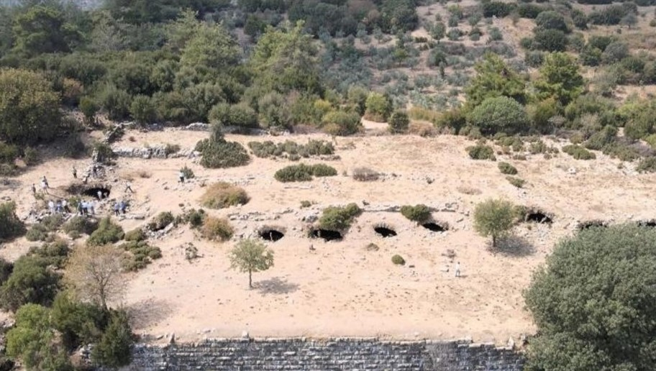

Kentin Güney kısmında kent suru yakınlarında doğu yönüne bakan bir tiyatro yer almaktadır. Tiyatronun orman içinde kalan oturma sıraları ve kuzey analemma duvarının bir kısmı görünür şekildedir. Yapılan kısa süreli kazı çalışmalarında bu oturma sıraları ve analemma duvarı ortaya çıkartılmıştır. Tiyatronun doğusunda yer alan vadi içinde Hellenistik döneme ait bir çeşmenin olduğu da bilinmektedir. Yine aynı alanda Roma Dönemine tarihlenen hamam yapısının kalıntıları görülebilmektedir.
Kentten ele geçen sikkeler çoğunlukla Hellenistik ve Roma dönemlerine aittir. Kentte yapılan çalışmalarda erken döneme tarihlenebilecek terra-cotta figürlülerde ele geçmiştir. Yine Aydın Arkeoloji Müzesi’nde, kaçak kazılar sonucunda ele geçen eserlerin oluşturduğu bir teşhir de bulunmaktadır.

Arş. Gör. Dr. İbrahim Ethem KOÇAK

